Bogotá, 2 de Agosto de 2022

Doctor
JAIME LUIS LACOUTURE
Secretario General
Cámara de Representantes
Ciudad

Asunto: Radicación del proyecto de ley No. __ de 2022 Cámara, “POR EL CUAL EL PROGRAMA DE ALIMENTACIÓN ESCOLAR – PAE, SE CONVIERTE EN POLITICA PUBLICA DE ESTADO”

Respetado Doctor Lacouture:

En cumplimiento de mi deber constitucional y legal, y particular actuando en consecuencia con lo establecido en la Ley 5 de 1992 (reglamento del Congreso de la República), en mi calidad de Congresista de la República, radicó ante su despacho el proyecto de ley No. __ de 2022 Cámara, “Por el cual el programa de alimentación escolar – PAE, se convierte en política publica de estado”

Cordialmente,

________________________
JUAN LORETO GOMEZ SOTO
Partido Conservador

Radicación del proyecto de ley No. __ de 2022 Cámara, “POR EL CUAL EL PROGRAMA DE ALIMENTACION ESCOLAR – PAE, SE CONVIERTE EN POLITICA PUBLICA DE ESTADO”.

_________________________ _________________________

_________________________ _________________________

_________________________ _________________________

_________________________ _________________________

_________________________ _________________________

_________________________ _________________________

_________________________ _________________________

PROYECTO DE LEY No ------- DE 2022 CAMARA
“POR EL CUAL EL PROGRAMA DE ALIMENTACION ESCOLAR – PAE, SE CONVIERTE EN POLITICA PUBLICA DE ESTADO”

EL CONGRESO DE COLOMBIA

I. EXPOSICIÓN DE MOTIVOS
El proyecto de ley que se presenta a continuación tiene como objeto establecer las condiciones necesarias para promover la constitución del Programa de Alimentación Escolar (desde ahora PAE) como una política de orden Estatal protegiendo así los objetivos por los cuales fue constituido y a su vez garantizando el acceso a los niños niñas y adolescentes del país a los beneficios de dicho programa a futuro, con el fin último de promover infancias felices, mejores condiciones físicas y de crecimiento a nivel psicomotriz y social . Así mismo, exponer la importancia de los programas de alimentación en la manutención de infancias y adolescencias sanas en el ámbito escolar, que derivan en un mejor aprendizaje, mejoramiento de la capacidad cognoscitiva, un mayor grado de necesidades básicas satisfechas, ampliación de la posibilidad de obtener mejores calificaciones y evitar las condiciones psicomotrices adversas.

II. ASPECTOS NORMATIVOS DEL PROGRAMA DE ALIMENTACIÓN ESCOLAR, COMO POLÍTICA PUBLICA.
El PAE como sus siglas lo indican es un programa encargado de proveer complementos alimentarios a niños, niñas y adolescentes en los entornos escolares oficiales a través de todo el territorio colombiano. Los objetivos esenciales del PAE son suministrar a los menores en edad de desarrollo una alimentación balanceada que les permita llevar a buen término sus labores escolares y más importante aún que promueva su permanencia en el sistema escolar. Además, proporcionar durante la jornada escolar los macronutrientes (carbohidratos, proteínas y grasas) y micronutrientes (zinc, hierro, vitamina A y calcio) que el cuerpo necesita en cantidades diferenciadas dependiendo de la fase de desarrollo en la que se encuentren los beneficiarios. Es una condición obligatoria para acceder a los servicios ofrecidos por el programa que los menores se encuentren previamente registrados en el Sistema de Matrículas SIMAT y funjan como estudiantes de una de las instituciones educativas oficiales en Colombia. Estos servicios serán prestados por las Entidades Territoriales Calificadas (ETC) las cuales definirán el calendario escolar propio para cada caso.
Existen en el programa unos enfoques diferenciales que buscan garantizar para las áreas rurales y poblaciones étnicas una cobertura del 100% total de escolares matriculados que se encuentren cursando preescolar y primaria, así como otras poblaciones de especial atención. Como parte de este enfoque existe el deber de atender a los menores víctimas del conflicto armado en su totalidad, independientemente de los grados que se encuentren cursando al momento de recibir el apoyo, esto con el fin de dar cumplimiento a la Sentencia T-025 de 2004 y el Auto 178 de 2005 de la Corte Constitucional que buscan subsanar problemáticas históricas de acceso para estas comunidades.
El PAE se halla en la actualidad bajo la tutela del Ministerio de Educación Nacional, pero a su vez son múltiples los actores estatales que intervienen para que los servicios propios del programa se proporcionen de manera adecuada, eficiente y oportuna, ejemplos de lo anteriormente mencionado serian: El Instituto Colombiano de Bienestar Familiar (ICBF), los municipios, los distritos, los departamentos, los establecimientos y sedes educativas oficiales.
En otro sentido, son muchos y variados los documentos y regulaciones creadas para definir, computar, moldear y evaluar los alcances y funciones de este programa y con el fin de esclarecer estos conceptos serán relacionados a continuación.
El PAE está regulado en primera instancia por la LEY 1176 DE 2007, que en su artículo 16 expone los relacionamientos principales por los cuales se rige el programa, su alcance y modo de financiación, destacando este último aspecto. En este sentido, el artículo mencionado reza que “El programa de alimentación escolar se financiará con recursos de diferentes fuentes. Para el efecto, las entidades territoriales seguirán y aplicarán, en primer término, los lineamientos técnico-administrativos básicos respecto de la complementación alimentaria, los estándares de alimentación, de planta física, de equipo y menaje y de recurso humano, y las condiciones para la prestación del servicio, que establezca el Instituto Colombiano de Bienestar Familiar (ICBF) para el desarrollo del programa. Adicionalmente, considerarán los lineamientos previstos en sus planes de desarrollo” (Ley 1176 de 2007, artículo 16). Lo anterior, resalta que los recursos por los cuales se costea el PAE son mixtos y corresponden a recursos propio de las entidades territoriales, recursos de libre inversión y recursos de calidad educativa de la participación de educación del Sistema General de Participaciones, además de rubros pertenecientes al Presupuesto General de la Nación (Ley 1176 de 2007, artículo 16).
La ley subraya, en su artículo 17, que los recursos monetarios programados para cumplir las funciones específicas serán distribuidos a los municipios y distritos utilizando dos criterios:
- En primer instancia, se asignará el 95% usando el criterio de equidad el cual define el suscitado artículo como "el peso relativo que se asigna a cada entidad territorial de acuerdo con la matrícula de la vigencia anterior para la cual se realiza la distribución, certificada por el Ministerio de Educación Nacional, expandida por la dispersión poblacional y ponderada por el Índice de Necesidades Básicas Insatisfechas, o el indicador que lo sustituya determinado por el DANE" (Ley 1176 de 2007, artículo 17).
- En segundo lugar, los demás recursos, correspondiendo al 5% restante, serán concedidos teniendo en cuenta el criterio de eficiencia. Siendo este criterio entendido como los incentivos propios que sean dados a las entidades territoriales capaces de reducir el nivel de deserción escolar de un año a otro. Para tal medición será el Ministerio de Educación quien disponga los mecanismos necesarios para conseguir, calcular y certificar la información.
El artículo 18 de la citada ley ofrece claridad en la designación de los recursos y cómo estos serán usados para la diversidad de funciones que deben ser cumplidas. Estos recursos se destinan a la financiación de variadas actividades, basándose en los lineamientos técnicos y administrativos establecidos por el ICBF en los cuales destacan: Compra de alimentos, Contratación del personal que realizará la preparación de los mismo, transporte de los productos, todo lo relacionado con la dotación necesaria para prestar un correcto servicio de alimentación escolar y en casos necesarios la reposición de esta dotación, aseo y combustibles para la preparación de dichos alimentos y por último todo aquello relativo a la contratación a terceros para la prestación y provisión del servicio de alimentación escolar.
Otro documento de suma importancia a destacar en este sentido es el Decreto 1075 de 2015 del Ministerio de Educación Nacional, por el cual se brindan los lineamientos internos y generales respecto del PAE. Sobre este documento se pueden destacar las siguientes reglamentaciones:
- Definición y objetivos del PAE siguiendo las directrices de la Ley 1176 de 2007 y en los cuales destacan la corresponsabilidad de los múltiples actores inmersos en la ejecución.
- Sera el Ministerios de Educación Nacional la entidad encargada de coordinar a los demás actores participantes para cumplir los objetivos trazados.
- Sera también el Ministerio de Educación quien emita los requerimientos técnico-administrativos por los cuales se ejecutará el programa y estará encargado de la cofinanciación de este, así como de los estándares y condiciones mínimas por los cuales se evaluará el proceso.
- Los lineamientos creados por el ministerio estarán sujetos a las costumbres y legislaciones especiales cuando se trate de instituciones educativas ubicadas en resguardos indígenas y/o territorios de grupos étnicos.
- Se definen las fuentes de financiación como todos aquellos recursos públicos o privados destinados a financiar la actividad del PAE, resaltando el carácter mixto de la financiación del programa.
- “Los comedores escolares son responsabilidad de las entidades territoriales; en el evento en que no cumplan con las condiciones adecuadas, las administraciones deberán realizar la adecuación y/o mejoramiento para garantizar las condiciones establecidas en los Lineamientos Técnicos-Administrativos del Programa” (DECRETO 1075 DE 2015).
- Solo de manera excepcional será el propio Ministerio de Educación Nacional la entidad que ejecute directamente los recursos del Presupuesto General de la Nación para el PAE. Estos casos son: Calamidad pública, desastre, emergencia grave, fuerza mayor o caso fortuito o graves alteraciones del orden público.
- Obligaciones propias de los planteles educativos, así como su planta docente, directivos y otros trabajadores.

III. INFORMACION RELEVANTE
COBERTURA ACTUAL:
Respecto de la cobertura total y actual del PAE es imperativo recordar que el programa tiene como objeto atender a todos los niños, niñas y adolescentes que son parte de las instituciones educativas oficiales y que previamente se encuentren inscritos en el SIMAT, además de que existen ciertas poblaciones, como las víctimas del conflicto y poblaciones étnicas, que poseen especial atención y cobertura del programa. Teniendo en cuenta lo anterior y con el fin de explicar de manera general la cobertura del PAE se hará uso del último informe de la Contraloría General de la República, así como de otras fuentes, que permitirán realizar un mapeado sobre los logros y alcance de esta iniciativa.
De acuerdo con el informe y la nota de prensa emitidos por la Contraloría General, en Colombia existen alrededor de 7.819.168 niños, niñas y adolescentes matriculados en instituciones educativas oficiales para la vigencia 2021 según el SIMAT, todos ellos posibles favorecidos de los servicios ofrecidos por el programa. De este total de inscritos el PAE logró una cobertura en el año en cuestión de 5.817.944 niños, niñas, adolescentes y jóvenes entre 5 y 17 años que fueron partícipes de los múltiples beneficios, lo que arroja una cobertura del 74,4% (Contraloría General, 2021). Con el fin de realizar un ejercicio comparativo se tomaron también los datos publicados para la vigencia 2020, siendo el total de posibles beneficiarios 8.067 158, con un total de menores atendidos de 5.691761 para un cumplimiento del 70,55%, mostrando una evolución en la meta de cumplimiento como demuestra la tabla a continuación:
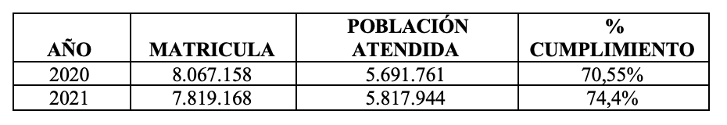
Fuente: Contraloría General
En adición, el informe de la Unidad de Alimentos para Aprender (UAPA) relacionó el comportamiento de días atendidos por cada ETC, identificando un promedio de atención en las 96 ETC de 166 días del calendario académico (UAPA, 2022). En la tabla siguiente se relacionan las cifras correspondientes para cada caso:
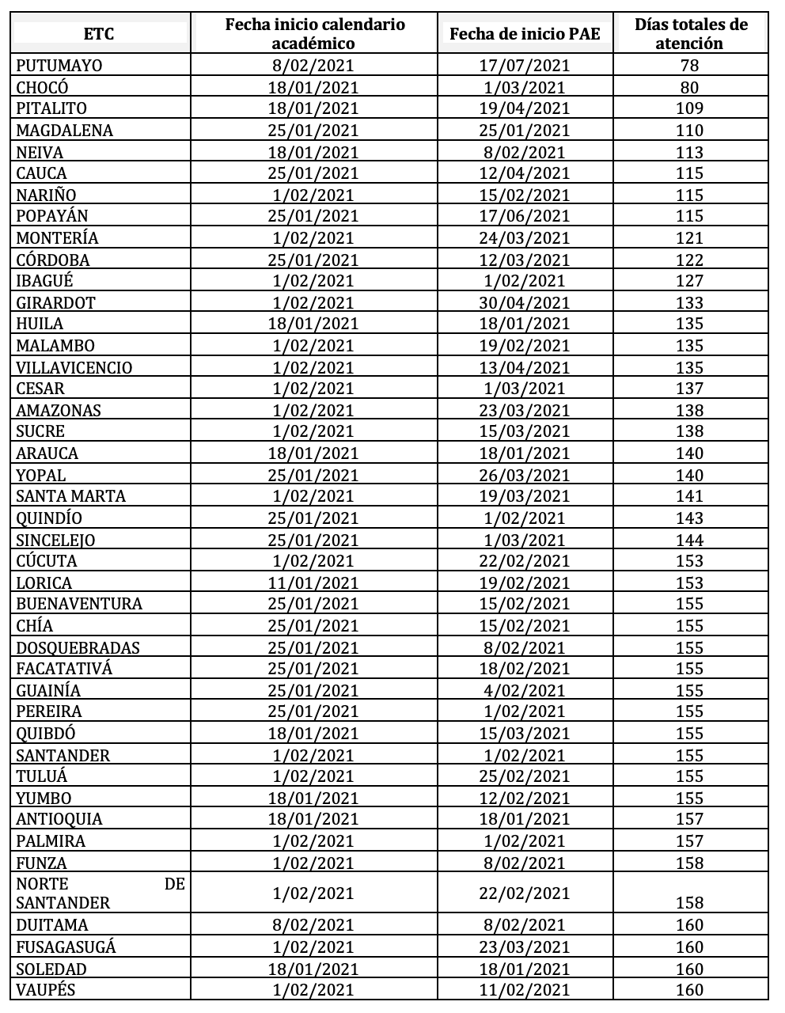
Fuente: Contraloría General
EFECTOS DE LA MALNUTRICIÓN:
La importancia de los programas de alimentación en el entorno escolar reside principalmente en los beneficios ampliamente comprobados que conlleva evitar la malnutrición de los niños, niñas y adolescentes especialmente en los primeros años de estudio y a lo largo de las fases de la infancia y posterior adolescencia, así como las ventajas comparativas que una buena alimentación, balanceada y rica en nutrientes esenciales tiene a lo largo del proceso de aprendizaje que se lleva a cabo por los planteles educativos donde los programas son ejecutados. A continuación, y valiéndonos de fuentes nacionales e internacionales, relacionamos las problemáticas derivadas de la malnutrición en la etapa escolar y cómo estás se pueden evitar manteniendo programas sólidos y de carácter continuo.
En primera instancia, el Instituto Colombiano de Bienestar Familiar (ICBF) en su informe "Señales de alerta de la desnutrición infantil" define la desnutrición infantil como enfermedad se padece como resultado del consumo deficiente de alimentos no solo en cantidad sino también en calidad siendo tan importante el número de ingestas diarias como la cantidad de porciones y los diferentes tipos de alimentos consumidos en cada una de estas, siendo condición esencial para la aparición repetitiva y repentina de enfermedades infecciosas y de factores sociales que afectan el estado nutricional de la niñez. Adicionalmente, señalan en dicho informe, citando al Fondo de las Naciones Unidas para la Infancia (Unicef), que esta situación afecta especialmente a niños y niñas en sus primeros años de vida y genera graves consecuencias en su desarrollo físico y cognitivo dependiendo de su nivel de gravedad. Incluso, puede llegar a provocar la muerte si no recibe atención adecuada y oportuna (ICBF,2019).
La Organización Mundial de la Salud (OMS), máxima autoridad en salud a nivel mundial, específica en el apartado dedicado a la malnutrición de su página web que "las repercusiones en el desarrollo y las consecuencias de índole económica, social y médica de la carga mundial de la malnutrición son graves y duraderas, para las personas y sus familias, para las comunidades y para los países" (OMS, 2021). Adicionalmente, la organización recalca en este mismo sentido que el retraso del crecimiento producto de una alimentación deficiente no permite que los niños, niñas y adolescentes fomenten plenamente su potencial físico y cognitivo. Los niños, niñas y adolescentes que poseen un peso significativamente más bajo que el correspondiente a su edad padecen insuficiencia ponderal. Un niño con insuficiencia ponderal puede presentar a la vez retraso del crecimiento y/o emaciación.
En este mismo sentido, La Comisión Económica para América Latina y el Caribe (CEPAL) concluye que "la desnutrición crónica es un factor de riesgo para el desarrollo integral de los niños niñas y adolescentes, habiendo revisado una serie de estudios, encuentran que el bajo crecimiento estaría relacionado con baja estatura en la adultez, menos años de escolaridad y menor funcionamiento intelectual" (CEPAL,2018).
Por último, la Defensoría del Pueblo en su publicación "Desnutrición en la primera infancia: Causas estructurales y vulneraciones prevenibles y evitables" afirma que la desnutrición crónica posee efectos devastadores en la vida de los infantes a corto, mediano y largo plazo. Los impactos directos en la salud de los menores son evidentes y variados, debido a que multiplica exponencialmente las probabilidades de sufrir enfermedades como la neumonía, la diarrea o la malaria. Es por esta razón, señala el documento, que la desnutrición es uno de los principales factores de riesgo que impiden la supervivencia infantil. Las defensas debilitadas se ven imposibilitadas en cumplir su misión esencial de hacer frente a las enfermedades y, cuando la desnutrición se complica, el riesgo de muerte es muy alto. Una niña o niño víctima de desnutrición aguda grave es propenso a morir a edades tempranas en una proporción 9 veces mayor que uno cuyo estado nutricional se encuentre en niveles considerados normales y a acordé con los lineamientos establecidos por la organización (Defensoría, 2021, pg. 31).
Para aterrizar la discusión sobre la problemática de la malnutrición en niños niñas y adolescentes en el caso específico de Colombia es muy importante tomar en cuenta las cifras suscitadas por el ICBF en la Encuesta Nacional de Situación Nutricional (ENSIN) cuya última publicación se realizó en el año 2015 y muestra datos importantes que permiten analizar de una manera específica las cuestiones anteriormente manifestadas. Según esta encuesta se considera a la edad escolar como una de las fases más importantes del crecimiento humano en la cual los menores experimentan un continuo crecimiento, afianzan sus gustos y hábitos alimenticios y comienza el proceso de por el cual se adaptarán a la alimentación de adulto. El documento añade que "siete de cada 100 menores en edad escolar presentan desnutrición crónica. En los indígenas, 30 de cada 100 menores presentan este problema, mientras que esta situación se extiende a 11 de cada 100 niños de los hogares más pobres del país. El exceso de peso en los menores en edad escolar se incrementó de 18,8% en 2010 a 24,4% en 2015" (ENSIN, 2015). Además la encuesta publicada relaciona otros problemas de salud pública a la desnutrición que en principio pudieran no parecer de índoles similares pero que te dejan una explicación más acertada entendiendo las problemáticas propias que la mala nutrición tiene en la salud mental y psicosocial y es el tiempo excesivo frente a pantallas, aquel que niños, niñas y jóvenes dedican a actividades sedentarias como ver televisión o jugar a videojuegos, lo cual según el registro estaría afectando a aproximadamente siete de cada diez menores en áreas urbanas, y a cinco de cada diez en zonas rurales. Este problema se ve acrecentado entre la población de ingresos superiores, donde estaría perjudicando a un aproximado de ocho de cada diez escolares (ENSIN, 2015).
En conclusión, las múltiples fuentes citadas y revisadas dan muestra de la grave problemática a la que se enfrentan niños, niñas y adolescentes cuando las condiciones que respecta a su alimentación no se satisfacen de manera efectiva produciendo una importante cantidad de alteraciones negativas a la salud psicosocial, física y química del cuerpo. Estos documentos poseen muchas características en común dejando claro que es imperativo crear las condiciones necesarias para que la comunidad específica a quién está dirigida el programa puedan continuar de manera satisfactoria recibiendo una importante carga de nutricional que contribuya a un crecimiento sano y a una formación óptima en el ambiente escolar; es por las múltiples razones expuestas con anterioridad que asegurar por la vía de políticas estatales continuas y con garantías de recursos los programas de alimentación escolar se convierte hoy más que nunca en una responsabilidad para con las infancias felices, activas y sanas.
Cita Contraloría: https://www.contraloria.gov.co/es/w/comoterminoprogramapae
Cita ICBF: https://www.icbf.gov.co/ser-papas/senales-de-alerta-de-la-desnutricion-infantil#:~:text=La%20desnutrici%C3%B3n%20infantil%20es%20una,estado%20nutricional%20de%20la%20ni%C3%B1ez
Cita CEPAL: https://www.cepal.org/es/enfoques/malnutricion-ninos-ninas-america-latina-caribe#:~:text=En%20el%20caso%20de%20la%20malnutrici%C3%B3n%20por%20exceso%2C%20el%20sobrepeso,2%20y%20alta%20presi%C3%B3n%20arterial
Cita OMS: https://www.who.int/es/news-room/fact-sheets/detail/malnutrition
Cita ENSIN: https://www.icbf.gov.co/bienestar/nutricion/encuesta-nacional-situacion-nutricional#ensin3
Cita Defensoría: https://www.defensoria.gov.co/attachment/3855/Informe%20Desnutricion%28V2%29-Dg.pdf?g_show_in_browser=1

PROYECTO DE LEY No ------- DE 2022 CAMARA
“POR EL CUAL EL PROGRAMA DE ALIMENTACION ESCOLAR – PAE, SE CONVIERTE EN POLITICA PUBLICA DE ESTADO”

EL CONGRESO DE COLOMBIA

DECRETA:

Artículo 1. Naturaleza. Conviértase el programa de alimentación escolar – PAE en política pública de Estado.

Artículo 2. Objeto. El programa de alimentación escolar – tiene por objeto suministrar un complemento alimentario que contribuya al acceso con permanencia en la jornada académica, de los niños, niñas, adolescentes y jóvenes, registrados en la matrícula oficial, fomentando hábitos alimentarios saludables.

Artículo 3. Financiación y operación. Para efectos de la presente ley, el programa de alimentación escolar – PAE, mantendrá iguales fuentes de financiación y operatividad, establecidas en la ley 1450 de 2011.

Artículo 4. Vigencia. La presente ley rige desde su promulgación y divulgación.

________________________ _________________________
JUAN LORETO GOMEZ SOTO
Partido Conservador

_________________________ _________________________

_________________________ _________________________

_________________________ _________________________

_________________________ _________________________

_________________________ _________________________

_________________________ _________________________

_________________________ _________________________

_________________________ _________________________

_________________________ _________________________

